FCT用户使用手册
By RuKing Tech.

110304
第1.0版

注意事项
请阅读以下规则，不遵循以下规则可能导致危险与安全事故。
安全接地
为保证安全使用及测试稳定，须确保设备可靠接地。
电压稳定
设备需要采用不间断电源系统，若电压不稳定，可能造成机器故障。
严禁热拔插
请在操作完成后退出并关闭系统。本设备在运行过程中设备严禁带电拔插（俗称热拔插）。
使用合格的售后服务
只有合格的维修人员才能安装或维修本设备。
配件
必须使用经过许可的原装配件。请勿连接不兼容产品。
使用环境
本设备应置于清洁干燥处，过度潮湿或灰尘会对测试精度及机器寿命产生不良影响。

安全使用警告
本设备在运行过程中，使用者须提醒自己及他人不得将手或其他异物伸向压床，否则巨大压力会导致严重伤害！

关于您的设备
FCT（Function Test System），主要用于组装电路板（PCBA）的元件及功能测试。
FCT 可利用测试探针接触PCB layout出来的测试点来检测PCBA的线路开路、短路、所有零件的焊接情况及产品功能测试,以保证出厂的所有电路板与设计的各种规格和参数完全一致。

基本配置
FCT的基本配置包括下列各项，实际交货则以销货单为准。
项目 | 品名 | 数量
1. | FCT设备 | 1
2. | 热敏打印机 | 1
3. | 打印机纸卷 | 1
4. | 使用手册 | 1

软件安装
使用说明:
1/设备接220V市电,按仪器后面的电脑启动键,待电脑进入Windows操作界面
2/点击桌面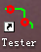应用程序图标，出现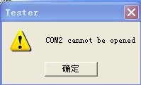
点击确定进入测试界面
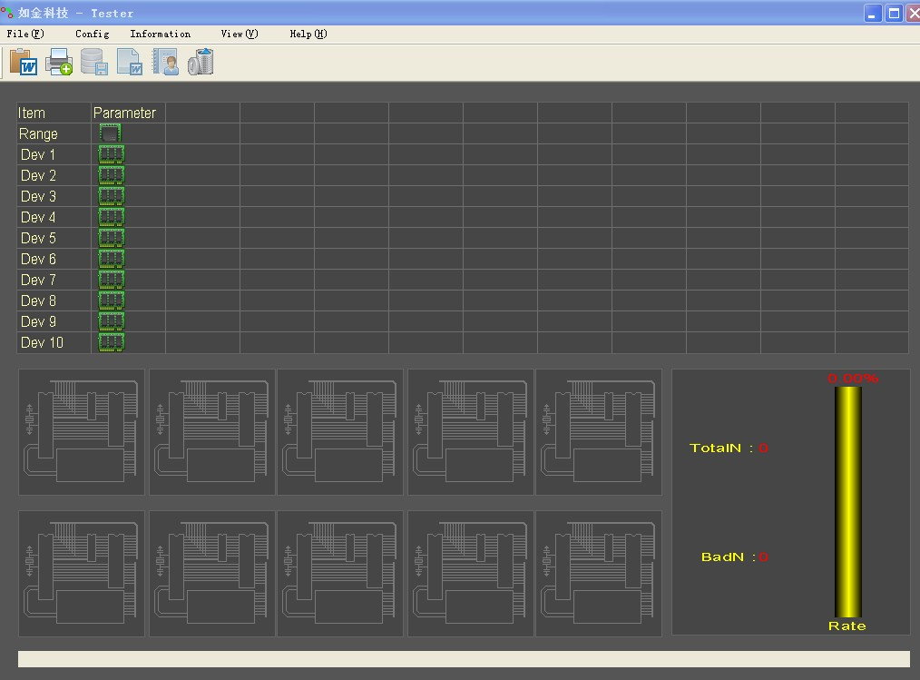
3/设置配置文件,请点击config->config File Generater->NewCc进入配置文件新建设置(此设置需要密码,仅供工程技术人员使用)

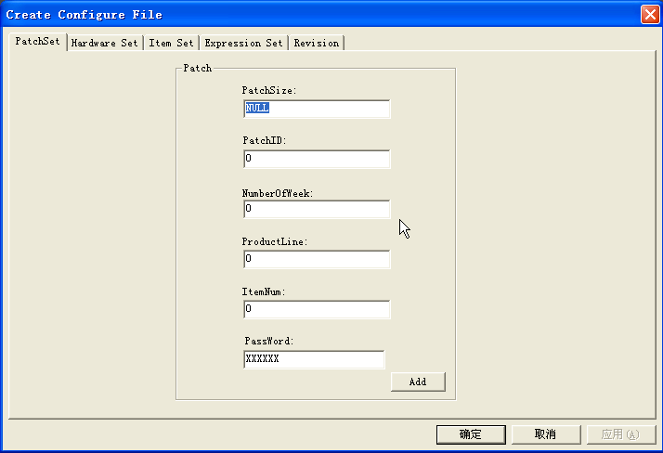

- 在“Created Configure File”界面下有以下条目：
PatchSet / Hardware Set / Item Set / Expression Set / Revision
4.1在PatchSet下须填写以下参数：
PatchSize： 测试产品名
PatchID： 测试产品次数
NumberOfWeek： 测试产品周期
ProductLine： 测试生产线
ItemNum： 测试项目数
PassWord： 进入配置文件密码。
输入完毕后，单击“Add”。
4.2在Hardware Set界面下须填写以下参数：
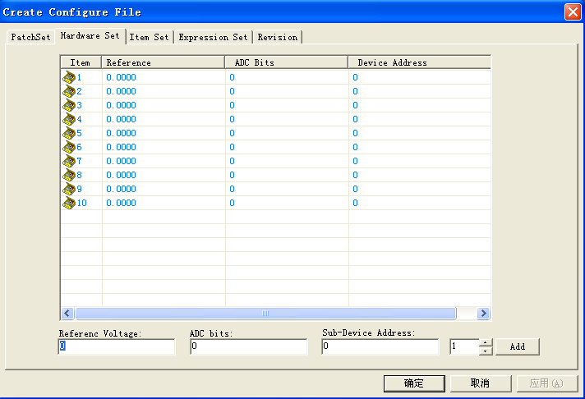
Referenc Voltage：硬件的参考电压
ADC bits： ADC的位数
Sub-Device Address：测试子机的地址
修改此栏数据可配置1~10号机的参数
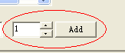
参数输入后单击“Add”。
  - 在Item Set界面下填写以下参数：
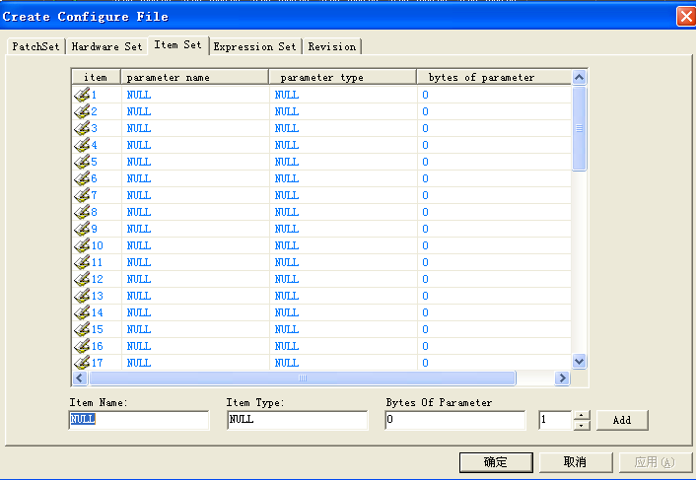
Item：为测试项目号。（注意：测试项目号要与测试子机的测试顺序相匹配）
Parameter name：测试项目名。
Parameter type：测试项目类型。
Bytes of parameter：测试参数的字节位数。（注意：要与子机测试的参数字节数相匹配）。
Item Name：测试项目名。
Item Type：测试项目类型。
修改1并点击Add对1到N号测试项目进行配置。（N为测试项目的总数）
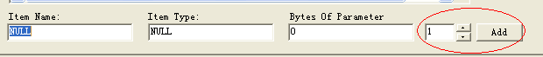
4.4在Expression Set界面下填写以下参数：
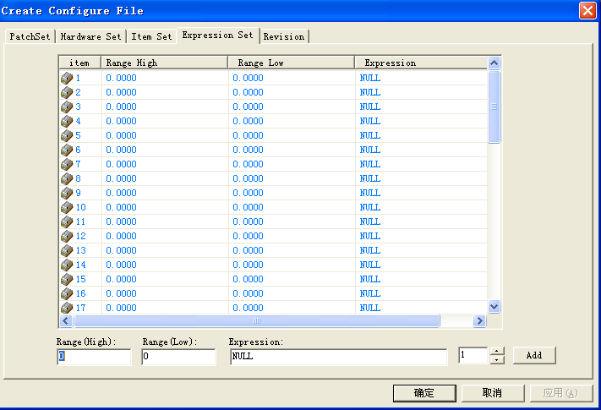

Item：为测试项目号。
Range High：测试项目范围的最大值。
Range Low：测试项目范围的最小值。
Expression：测试项目的计算公式。
注意：当测试项目的Bytes of parameter为一个字节时，范围必须为0和1。
修改1并点击Add对1到N号测试项目进行配置。（N为测试项目的总数）
4.5在Revision菜单下对每台测试架进行修正配置。
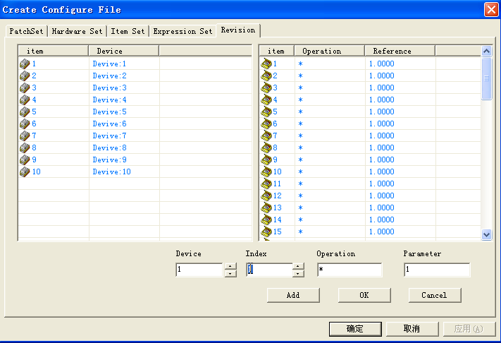
Device：为子机测试架地址号。
Index：为测试项目号。
Operation：为修正运算符号。
Parameter / Reference：为修正系数。
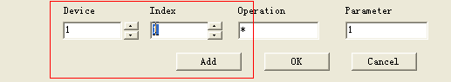
Device修改子机，Index修改项目号，点击修改来添加。
以上步骤从4.1到4.5为Created Configure File界面下的所有配置选项，配置完成后点“确定”来保存配置文件。
*.点击config->config File Generater->Open C可以进入Item和Rang的修改设置
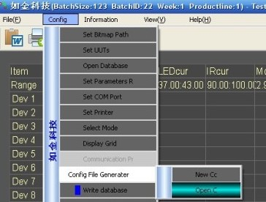

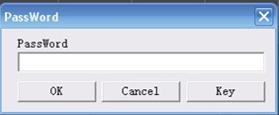

输入密码并选择要修改的*tester文件进入
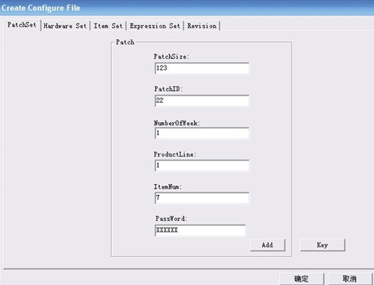
3/建立完配置文件后,加载配置文件
点击File->load conl选择已配置文件,
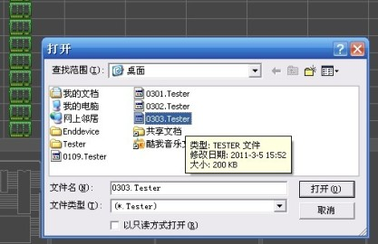
点击打开加载
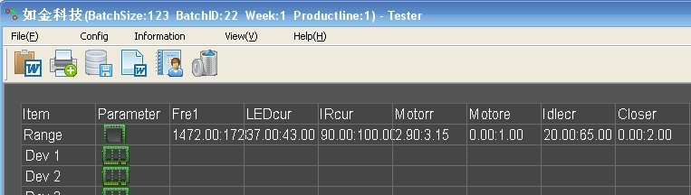
Item为测试项目名称,Rang为测试项目标准(在配置文件中已设置)
4/设置打印机
点击Config->Set Printer,勾选Check1 点击OK
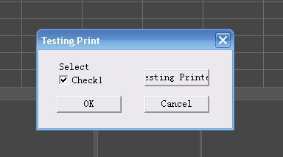
5/立数据库。
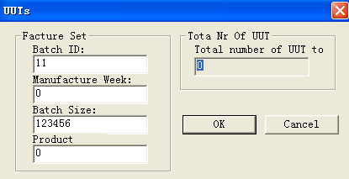
每次配置文件修改或者加载新的配置文件都必须建立新的数据库，创建新的数据库，必须修改上图的任何一位参数，否则新的数据库不能建立。
6/连接气泵,正确放置待测试PCB,
7/按下操作面板左右两边的气缸切换按键,左边放置PCB板测试盒会上升,PCB与上盒顶针接触后TESTER界面呈灰白色(上电或者RESET后需点击TESTER面板上的图标才能呈灰白色),然后控制面板上的开始键,进入测试(TESTER面板上的图标先动态运作,然后显示TESTING),在测试过程中测试员可以更换右边测试盒的PCB板.测试完成后循环操作第七步,即可,(TESTER面板上对应PCB板图标为绿色并有PASS字样, PCB板对应的参数行全为绿色.如果测试PCB板某一项参数不正确,TESTER面板上对应PCB板图标会显示类似”PPPPUPP”字符, PCB板对应的参数行,错误的参数会显示红色,并且打印机会打印”3PPPPUPP”字条.)
- 其他标签说明。
Config下Set Bitmap Pat 和Set Routine功能现版本没有用。
Open Database打开数据库文件。
Set COM Port设置电脑通讯口。
Select Mode改变测试数据显示模式。（默认显示数据模式）
Display Grid显示网格。（默认不显示网格）
Write database写数据库选择。（默认写数据库）
Clear data清除当天的数据库内容。
View下
Too为显示工具栏。（默认显示）
Sta为显示状态栏。（默认显示）
问与答:
问1:按切换键左右两组无切换动作.
答:1).检查气泵是否正确连接
2).切换键是否同时按下
3).测试过程中按切换键是无效的
4).错误操作请按RESET键.
5).按键是否已损坏失效
问2:按开始键无效.
答:1).TESTER PCB板图标是否为灰白色
2).RESET后没有重新加载配置文件并点击TESTER 图标
3).按键是否已损坏失效
问3: TESTER PCB板图标不显示灰白色
答:1).测试PCB是否正确放置
2)顶针与测试PCB接触不良
3)加载配置文件后没有点击TESTER PCB板图标
问4:参数不对,打印机不打印
答:1)打印机是否正确连接,打印机上绿色指示灯亮表示正常连接
2) 在Config->Set Printer下是否勾选Check1 并点击OK.

联系我们
您可以通过以下地址与我们取得联系：
电话：
传真：
E-mail:
地址：

